Cuenta Pública 2023

Notas a los Estados Financieros

a) NOTAS DE GESTIÓN ADMINISTRATIVA

- Autorización e Historia

El Centro Regional de Formación Docente e Investigación Educativa se creó el 10 de agosto de 2011 Periódico Oficial del Estado Tamaulipas Tomo CXXXVI, Registro Postal publicación periódica PP28-0009 Autorizado por Sepomex número 95. Reformado Tomo CXXXVI autorizado número 124 de fecha 18 de octubre de 2011, Tomo CXXXVII autorizado número 89 de fecha 25 de julio de 2012, Tomo CXXXIX autorizado número 63 de fecha 27 de mayo de 2014.

- Panorama< Económico y Financiero

En los estados financieros se describen las principales condiciones económicas-financieras bajo las cuales el CRETAM estuvo operando; y las cuales influyeron en la toma de decisiones de la administración.

- Organización y Objeto Social

El Centro Regional de Formación Docente e Investigación Educativa tiene por objeto impartir educación superior en todos los niveles y modalidades para la formación de docentes de educación básica y normal bajo criterios de excelencia académica, innovación, pertinencia y relevancia social; en el ejercicio fiscal 2023, las contribuciones a las que se encuentra obligado a pagar son las retenciones por salarios, asimilados y servicios profesionales que hubiere en ese periodo.

No cuenta con fideicomisos de ninguna índole.

El régimen jurídico es el de un organismo público descentralizado

Su estructura orgánica básica está compuesta por una Junta Directiva, Rectoría, Secretaria Académica, Secretaria Administrativa y Dirección de asuntos Jurídicos

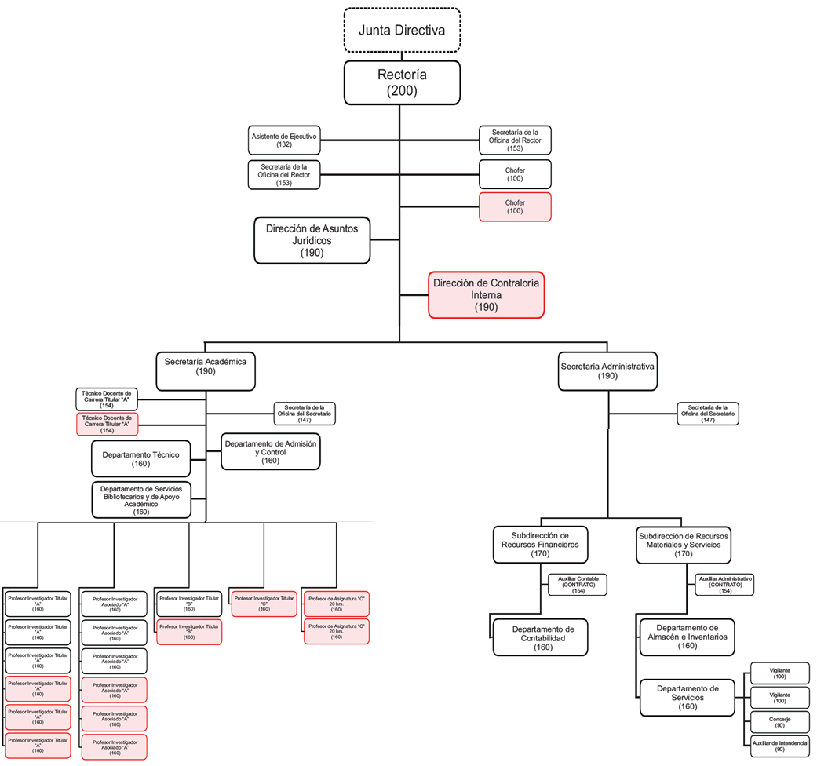

- Bases de Preparación de los Estados Financieros

Los estados financieros fueron preparados en base a la normatividad emitida por el CONAC, Consejo Nacional de Armonización Contable y apegados a la ley General de Contabilidad Gubernamental.
Sus activos no circulantes en una base a valor histórico, hasta que se emitan las reglas para la valoración de este tipo de activos.
Se tomaron en cuenta los Postulados Básicos y el registro y reconocimiento de sus gastos e ingresos en base al devengado.
Sus operaciones están cuantificadas en términos monetarios y se registran aplicando la normatividad establecida como el costo histórico que corresponde al monto erogado para su adquisición conforme a la documentación contable original justificativo y comprobatorio.

- Políticas de Contabilidad Significativas
Sin Movimientos

- Posición en Moneda Extranjera y Protección por Riesgo Cambiario
Sin Movimiento

- Reporte Analítico del Activo
Sin Movimiento

- Fideicomisos, Mandatos y Análogos
Sin Movimiento
- Reporte de la Recaudación

1.- Subsidio Estatal | $ 15,132,291
2.- Subsidio Federal | $4,000,002
3.- Ing. Por Venta De Bienes Y Servicios | $ 346,905
Total | $ 19,479,198

- Información sobre la Deuda y el Reporte Analítico de la Deuda
No Aplica.

- Calificaciones otorgadas
No Aplica.

- Proceso de Mejora
Constante capacitación en cuanto al proceso de armonización contable se cuenta con un sistema de contabilidad que está en constante actualización para lograr los objetivos contenidos en la ley de Contabilidad Gubernamental para la correcta emisión de la información financiera transparencia y rendición de cuentas

- Información por Segmentos
No Aplica

- Eventos Posteriores al Cierre
No Aplica

- Partes Relacionadas
No Aplica

16. Responsabilidad Sobre la Presentación Razonable de la Información Contable

Bajo protesta de decir verdad declaramos que los Estados Financieros y sus Notas, son razonablemente correctos y son responsabilidad del emisor

b) NOTAS DE DESGLOSE

I) Notas al Estado de Estado de Actividades

Ingresos y Otros Beneficios:

Ingresos de gestión. – Se enumeran los principales conceptos de ingresos que integran el saldo de
Ingresos del estado de Actividades

Derechos
Derechos por prestación de servicio | -
Ingresos por venta d Bienes y Servicios
Ingresos por venta de Bienes y Servicios de Organismos Descentralizados | $ 4,926,398
Transf. Asignación, Subsidios y Otras Ayudas
Subsidio Federal | $4,000,002
Subsidio Estatal | $ 15,226,460
Suma | $ 24,152,860

OTROS INGRESOS
Otros Ingresos y Beneficios Varios | $ 3,579

TOTAL | $ 24,156,459

Gastos y Otras Pérdidas:

Se detallan los principales saldos que componen la cuenta del gasto del Estado de Actividades

Servicios Personales | $ 15,576,256
Materiales y Suministros | $ 1,179,067
Servicios Generales | $ 3,651,468
Total | $ 20,406,791

II) Notas al estado de Situación Financiera

Activo
Efectivo y Equivalentes.- $ 1,377,797
Efectivo.- 0
Equivalentes.-

Bancos
Banco | Cuenta | Descripción | Saldo final
Banorte | 1118412031 | Ipsset | $ 0
Banorte | 1138048719 | Transferencias | $ 75,988
Banorte | 1164018243 | Ingresos Propios | $ 22,655
Banorte | 1214076700 | Subsidio Estatal | $70,397
Banorte | 1214073660 | Subsidio Estatal | $ 110
Banorte | 1214265483 | Subsidio Estatal Ingresos Propios 2023 | $659,950
Banorte | 1214075703 | Subsidio Estatal Capitulo 3000 2023 | $2,745
Banorte | 1214074685 | Subsidio Estatal Capitulo 2000 2023 | $ 927
Banorte | 1214072074 | Subsidio Estatal Capitulo 1000 2023 | $ 59,151
 | 1241907127 | Subsidio Federal 2023 | $485,874
 |  | TOTAL | $ 1,377,797

Derechos a recibir Efectivo y Equivalentes y Bienes o Servicios a Recibir
Tratándose de los deudores son 100% recuperables y se están realizando la gestión para realizar la recuperación se desglosan a continuación

Cuenta | Fecha Inicial del Crédito | Nombre del Deudor | Concepto | Importe | Forma de Recuperación | Fecha de Vencimiento
1122-001-0001 | 2012 | Sep Federal | Subsidio Federal 2012 | 908,963 | Subsidio | INDEFINIDO
1122-001-006 | 2023 | SOFIMEX INSTITUCION DE GARANTIAS | DEPOSITO EN GARANTIA | 33,000 | REINTEGRO | 31/01/2024
1122-73 | 2023 | INGRESO POR VENTA DE BIENES Y SERVICIOS | CONVENIOS | 5,027,412 | COBRO | 31/01/2024
1122-91 | 2023 | TRANSFERENCIAS Y ASIGNACIONES | SUBSIDIO ESTATAL | 94,169 | COBRO | 31/01/2024
1123-001-0039 | 2017 | Apodaca Misión S.A. De C.V. | Hospedaje | 1,047 | Reintegro | INDEFINIDO
1123-001-0040 | 2018 | José Alberto Alfaro Rodríguez | Viáticos | 15 | Reintegro | INDEFINIDO
1123-001-0043 | 2022 | Ipsset | Seguridad Social | 13,490 | Acreditamiento | 31/01/2024
1123-001-0051 | 2019 | Jonathan Jáuregui Vega | Viáticos | 36 | Comprobación Del Gasto O Reintegro | INDEFINIDO
1123-001-0045 | 2022 | Herminio Olmeda Trejo | Gastos de Representación | 3,100 | Comprobación Del Gasto O Reintegro | INDEFINIDO
1123-001-0057 | 2023 | Adelfo Hernández Martínez | Viáticos | -4 | Reintegro | 31/01/2024
1123-002-0016 | 2018 | Daniel Soto Guerrero | Honorario Asimilables a Salarios | 184 | Acreditamiento o Reintegro | INDEFINIDO
1123-002-0020 | 2018 | José Alberto Alfaro Rodríguez | Honorario Asimilables a Salarios | 15,000 | Acreditamiento o Reintegro | INDEFINIDO
1123-002-0025 | 2018 | Patricia De La Merced Santillán Jaramillo | Honorario Asimilables a Salarios | 300 | Acreditamiento o Reintegro | INDEFINIDO
1123-002-0027 | 2018 | Luis Iván Sánchez Rodríguez | Honorario Asimilables a Salarios | 1,976 | Acreditamiento o Reintegro | INDEFINIDO
1123-002-0038 | 2019 | José Emanuel Casas Torres | Honorario Asimilables a Salarios | 1,531 | Acreditamiento o Reintegro | INDEFINIDO
1123-002-0039 | 2020 | José Guadalupe Castillo Vargas | Honorario Asimilables a Salarios | 1,905 | Acreditamiento o Reintegro | INDEFINDO
1123-002-0048 | 2020 | José Luis Mendoza Valladares | Honorario Asimilables a Salarios | 4,210 | Acreditamiento o Reintegro | INDEFINIDO
1123-003-0001 | 2022 | Subsidio Para El Empleo | Subsidio | 893 | Acreditamiento | 31/01/2024
1129-002-0001 | 2018 | Pago De Lo Indebido | Auditoria 2012 | 112 | Reintegro | 31/01/2024
 |  |  | Total: | $ 6,107,340

Inventarios
No Aplica
Almacenes
No Aplica
Inversiones Financieras
No Aplica
Bienes Muebles, Inmuebles e Intangibles

BIENES INMUEBLES | $835,401
OTROS BIENES INMUEBLES | -
BIENES MUEBLES | $16,175,827
OTROS BIENES MUEBLES | -
ACTIVOS INTANGIBLES | $185,209
ACTIVOS DIFERIDOS | $150,053
DEPRECIACION DETERIORO Y AMORTIZACION ACUMULADA DE BIENES | $9,131,480
TOTAL | $8,215,010

Estimaciones y Deterioros
No Aplica

Otros Activos
No Aplica

Pasivo

- Cuentas y Documentos por pagar, por fecha de vencimiento (a corto y a largo plazo y factibilidad de pago).

Fecha | Nombre o Razón Social del Proveedor o Prestador de Servicios | Concepto | Importe | Antigüedad
31/12/2023 | Servicios Personales | Ipsset | $34,240 | Mayor a 18 días
31/12/2023 | Servicio De Administración Tributaria | Impuestos Federales | $1,103,132 | Mayor a 18 días
31/12/2023 | Proveedores Por Pagar A Corto Plazo | Proveedores | $45,733 | Mayor a 15 días
30/09/2023 | Servicios Personales | Honorarios Asimilables a Salarios | $1,334,590 | Mayor a 15 días
 |  | Total: | $2,517,694

- Fondos y Bienes de Terceros en Garantía y/o Administración a Corto y Largo Plazo.
No Aplica
- Pasivos Diferidos.
No Aplica
- Provisiones.
No Aplica
- Otros Pasivos a corto y largo plazo que impacten en la información financiera.
No Aplica

III) Notas al Estado de Variación en la Hacienda Pública

en cuanto a este rubro el patrimonio si tuvo afectación durante este trimestre por concepto de reintegro de saldos a la secretaria de finanzas

IV) Notas al Estado de Flujos de Efectivo

Efectivo y equivalentes
- El análisis de los saldos inicial y final, del Estado de Flujo de Efectivo en la cuenta de efectivo y equivalentes:

 | 2023 | 2022
Efectivo | 0 | 0
Bancos/Tesorería | $ 1,377,797 | $ 1,987,784
Bancos/Dependencias y Otros | 0 | 0
Inversiones Temporales (hasta 3 meses) | 0 | 0
Fondos con Afectación Específica | 0 | 0
Depósitos de Fondos de Terceros en Garantía y/o Administración | 0 | 0
Otros Efectivos y Equivalentes | 0 | 0
Total de Efectivo y Equivalentes | $ 1,377,797 | $ 1,987,784

2. Adquisiciones de bienes muebles e inmuebles con su monto global y porcentaje que se aplicó en el presupuesto Federal o Estatal según sea el caso:

Adquisiciones de Actividades de Inversión efectivamente pagadas
Concepto | 2023 | 2022
Bienes Inmuebles, Infraestructura y Construcciones en Proceso | 0 | 0
Terrenos | 0 | 0
Viviendas | 0 | 0
Edificios no Habitacionales | 0 | 0
Infraestructura | 0 | 0
Construcciones en Proceso de Bienes de Dominio Público | 0 | 0
Construcciones en Proceso de Bienes Propios | 0 | 0
Otros Bienes Inmuebles | 0 | 0
Bienes Muebles | $ 173,648 | $697,570
Mobiliario y Equipo de Administración | $ 49,950 | 0
Mobiliario y Equipo Educacional y Recreativo | $123,698 | 0
Equipo e Instrumental Médico y de Laboratorio | 0 | 0
Vehículos y Equipo de Transporte | 0 | $684,900
Equipo de Defensa y Seguridad | 0 | 0
Maquinaria, Otros Equipos y Herramientas | 0 | $ 12,670
Colecciones, Obras de Arte y Objetos Valiosos | 0 | 0
Activos Biológicos | 0 | 0
Otras Inversiones | 0 | 0
Total | $ 173,648 | $697,570

3.- Conciliación de los Flujos de Efectivo Netos de las Actividades de Operación y la cuenta de Ahorro/Desahorro antes de Rubros Extraordinarios:

 | 2023 | 2022
Resultados del Ejercicio Ahorro/Desahorro | $3,749,668 | $ 1,456,856
Movimientos de partidas (o rubros) que no afectan al efectivo. | 0 | 0
Depreciación | 0 | 0
Amortización | 0 | 0
Incrementos en las provisiones | 0 | 0
Incremento en inversiones producido por revaluación | 0 | 0
Ganancia/pérdida en venta de bienes muebles, inmuebles e intangibles | 0 | 0
Otros Orígenes de Operación | (926,202) | (631,218)
Incremento en Otros Ingresos | 0 | (2,593)
Cuentas por Pagar | $1,417,459 | 0
Incremento en cuentas por pagar | 0 | $111,990
Incremento en cuentas por cobrar | (4,677,264) | 0
Flujos de Efectivo Netos de las Actividades de Operación | (436,339) | $935,035

V) Conciliación entre los ingresos presupuestarios y contables, así como entre los egresos presupuestarios y los gastos contables:

Centro Regional de Formación Docente e Investigación Educativa
Conciliación entre los Ingresos Presupuestarios y Contables
Correspondiente del 1 de Enero al 31 de Diciembre del 2023
(Cifras en pesos)
1.- Ingresos Presupuestarios |  | $ 24,152,860
2.- Más ingresos contables no presupuestarios |  | Suma $ 3,599
2.1 | Ingresos Financieros | $ 3,579
2.2 | Incremento por Variación de Inventarios. | 0
2.3 | Disminución del Exceso de Estimaciones por Pérdidas o Deterioro u Obsolescencia | 0
2.4 | Disminución del Exceso de Provisiones | 0
2.5 | Otros Ingresos y Beneficios Varios | $ 20
2.6 Otros Ingresos Contables No Presupuestarios |  | 0
3.- Menos ingresos presupuestarios no contables. |  | Suma 0
3.1 | Aprovechamientos Patrimoniales | 0
3.2 | Ingresos Derivados de Financiamientos | 0
3.3 | Otros Ingresos Presupuestarios No Contables | 0
4.- Total de Ingresos Contables |  | Resultado $ 24,156,459

Centro Regional de Formación Docente e Investigación Educativa
Conciliación entre los Egresos Presupuestarios y los Gastos Contables
Correspondiente del 1 de Enero al 31 de Diciembre del 2023
(Cifras en pesos)
1.- Total de Egresos Presupuestarios |  | $ 20,580,439
2.- Menos egresos presupuestarios no contables |  | Suma $ 173,648
2.1 | Materias Primas y Materiales de Producción y Comercialización. | 0
2.2 | Materiales y Suministros | 0
2.3 | Mobiliario y Equipo de Administración | $ 49,950
2.4 | Mobiliario y Equipo Educacional y Recreativo | $ 123,698
2.5 | Equipo e Instrumental Médico y de Laboratorio | 0
2.6 | Vehículos y Equipo de Transporte | 0
2.7 | Equipo de Defensa y Seguridad | 0
2.8 | Maquinaria, Otros Equipos y Herramientas | 0
2.9 | Activos Biológicos | 0
2.10 | Bienes Inmuebles | 0
2.11 | Activos Intangibles | 0
2.12 | Obra Pública en Bienes de Dominio Público | 0
2.13 | Obra Pública en Bienes Propios | 0
2.14 | Acciones y Participaciones de Capital | 0
2.15 | Compra de Títulos y Valores | 0
2.16 | Concesión de Préstamos | 0
2.17 | Inversiones en Fideicomisos. Mandatos y Otros Análogos | 0
2.18 | Provisiones para Contingencias y Otras Erogaciones Especiales | 0
2.19 | Amortización de la Deuda Pública | 0
2.20 | Adeudos de Ejercicios Fiscales Anteriores (ADEFAS) | 0
2.21 | Otros Egresos Presupuestales No Contables | 0
3. Más Gasto Contables No Presupuestales |  | Suma 0
3.1 | Estimaciones, Depreciaciones y Deterioros, Obsolescencia y Amortizaciones | 0
3.2 | Provisiones | 0
3.3 | Disminución de Inventarios | 0
3.4 | Otros Gastos | 0
3.5 | Inversión Pública No Capitalizable | 0
3.6 | Materiales y Suministros (consumos) | 0
3.7 | Otros Gastos Contables No Presupuestarios | 0
4. Total de Gastos Contables |  | Resultado $ 20,406,791

Bajo protesta de decir verdad declaramos que los Estados Financieros y sus Notas, son razonablemente correctos y son responsabilidad del emisor

c) NOTAS DE MEMORIA (CUENTAS DE ORDEN)

Cuentas de Orden Contables y Presupuestarias:

Contables:

CONCEPTO | 2023
CUENTAS DE ORDEN CONTABLES
VALORES | No Aplica
EMISIÓN DE OBLIGACIONES | No Aplica
AVALES Y GARANTÍAS | No Aplica
JUICIOS | No Aplica
INVERSIÓN MEDIANTE PROYECTOS PARA PRESTACIÓN DE | No Aplica
BIENES EN CONCESIONADOS O EN COMODATO | No Aplica

Presupuestarias:

LEY DE INGRESOS
811 | Ley De Ingresos Estimada | $13,901,932
812 | Ley De Ingresos Por Ejecutar | $2,130
813 | Modificaciones A La Ley De Ingresos Estimada | $10,253,058
814 | Ley De Ingresos Devengada | $24,152,861
815 | Ley De Ingresos Recaudada | $19,479,198

PRESUPUESTO DE EGRESOS
821 | Presupuesto De Egresos Aprobado | $13,901,932
822 | Presupuesto De Egresos Por Ejercer | $3,574,551
823 | Modificaciones Al Presupuesto De Egresos Aprobado | $10,253,058
824 | Presupuesto De Egresos Comprometido | $20,580,439
825 | Presupuesto De Egresos Devengado | $20,580,439
826 | Presupuesto De Egresos Ejercido | $19,162,981
827 | Presupuesto De Egresos Pagado | $19,162,981

Bajo protesta de decir verdad declaramos que los Estados Financieros y sus Notas, son razonablemente correctos y son responsabilidad del emisor

